选课时间段： 周二 10.11.12 节 成 绩：

实验地点： 二教#中229



|  |  |
| --- | --- |
| **课程名称** | **信号与电路系统实验** |
| **实验项目** | **叠加原理** |
| **学 院** | **卓越学院** |
| **学 号** | **20151521** |
| **姓 名** | **张孜远** |
| **指导教师** | **盛庆华** |

实验二 叠加原理

1.1 实验目的

（1）验证线性电路叠加性和齐次性，加深对线性电路性质的认识。

（2）加深对电路的参考方向或参考极性的认识。

1.2 实验仪器及元器件（不用填）

|  |  |  |  |
| --- | --- | --- | --- |
| 序号 | 仪器或器件名称 | 型号或功能 | 数量 |
| 1 | 电工电路实验台 |  | 1 |
| 2 | 数字万用表 |  | 1 |
| 3 | 台式电源 |  | 1 |
| 4 | 线性电阻 |  | 3 |

1.3 实验原理

叠加原理

叠加性指出：在有多个独立源共同作用下的线性电路中，通过每一个元件的电流或其两端的电压，可以看成是由每一个独立源独立作用时在该元件上所产生的电流或电压的代数和。

齐次性指出：是指当激励信号（某独立源的值）增加或减少K倍时，电路的响应（即在电路中各电阻元件上所建立的电流合电压值）也将增加或减小K倍。

1.4 实验内容及步骤

（1）叠加原理

按图1接线，其中E1 = +12V，E2 = +6V， R1 = 510Ω ，R2 = 680Ω ，R3 = 1kΩ ，并在表1中记录数据。

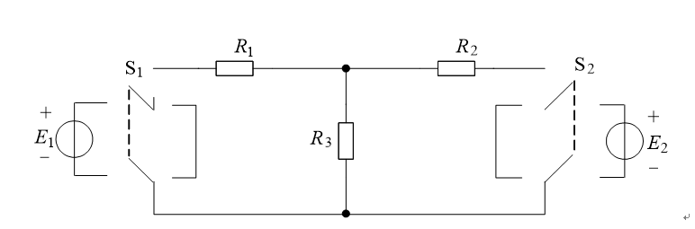

图1 实验电路接线图

**表1 实验数据记录表**

|  |  |  |  |  |  |  |  |  |  |
| --- | --- | --- | --- | --- | --- | --- | --- | --- | --- |
| 测量项目  单位V/mA  实验内容 | | *E*1 | *E*2 | *I*1 | *I*2 | *I*3 | *U*R1 | *U*R2 | *U*R3 |
| 1 | *E*1 单独作用 | 12.01 | 0 | 13.12 | 7.82 | 5.32 | 6.69 | 5.32 | 5.32 |
| 2 | *E*2 单独作用 | 0 | 6.02 | 3.92 | 5.91 | 2.00 | 2.00 | 4.02 | 2.00 |
| 3 | *E*1*、E*2 共同  作用 | 12.01 | 6.02 | 9.22 | 1.93 | 3.34 | 4.70 | 1.31 | 3.34 |
| 4 | *E*1*、E*2 单独  作用叠加计算值 | 12.01 | 6.02 | 9.20 | 1.91 | 3.32 | 4.69 | 1.30 | 3.32 |
| 5 | 2*E*2单独作用 | 0 | 12.04 | 7.86 | 11.81 | 4.02 | 4.01 | 8.03 | 4.02 |
| 6 | 相对误差  （叠加性） | 0% | 0% | 0.22% | 1.04% | 0.60% | 0.21% | 0.76% | 0.60% |
| 7 | 相对误差  （齐次性） | 0% | 0% | 0.26% | 0.0085% | 0.5% | 0.25% | 0.12% | 0.5% |

（2）用TINA软件对实验（1）内容进行仿真

贴入软件电路图，E1、E2单独工作及共同作用时R3电压测试截图：

E1单独作用R3的电压：

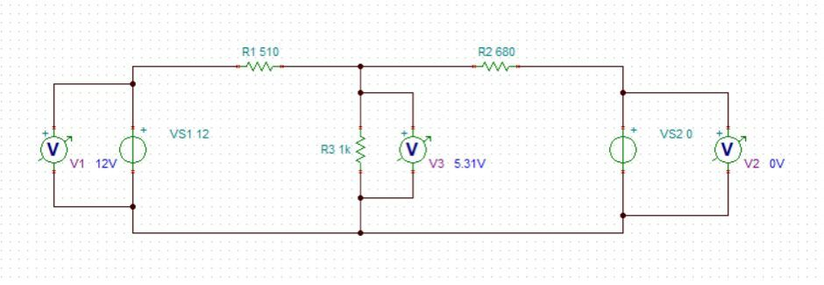

E2单独作用R3的电压：

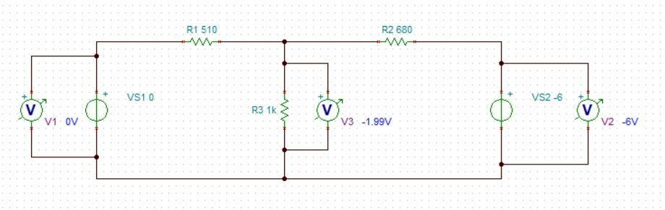

E1和E2共同作用时R3电压：

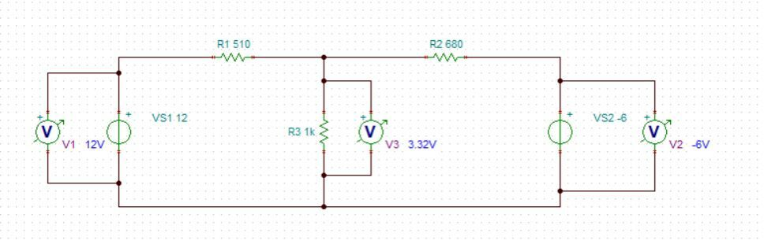

1.5 实验思考题

**电阻器所消耗的功率能否用叠加原理计算？试根据实验数据进行计算并得出结论。**

**电阻器所消耗的功率不能用叠加原理计算。**

**原因：叠加定理只适用于线性电路。**

**一个电源单独作用时，其他的电压源短路，电流源开路。**

**由于每个电源单独作用，电路结构变得较为简单，计算出所求物理量电压U'、U"、U"'......或者I'、I"、I"'......，然后使用叠加定理：U=U'+U"+U"'+......或者I=I'+I"+I"'+......。**

**叠加定理只能用于电压、电流的计算，不能用于功率的叠加计算。计算功率时，只能先采用叠加定理计算出电流I或电压U，然后计算功率。**

1.6 实验总结

经过此次实验课，我相较于之前对于叠加原理的内容理解更深了，了解了叠加原理的本质：力的独立作用原理，也通过实验了解了叠加原理的叠加性和齐次性；通过此次实验也对戴维南等效电路和诺顿等效电路的化简更加得心应手，了解了化简等效电路的本质。